**Requirement**

1. JDK dan JRE 8 (Or Higher)
2. Swing dan AWT Library
3. “Calculator” font (Opsional)

**Tampilan Program**

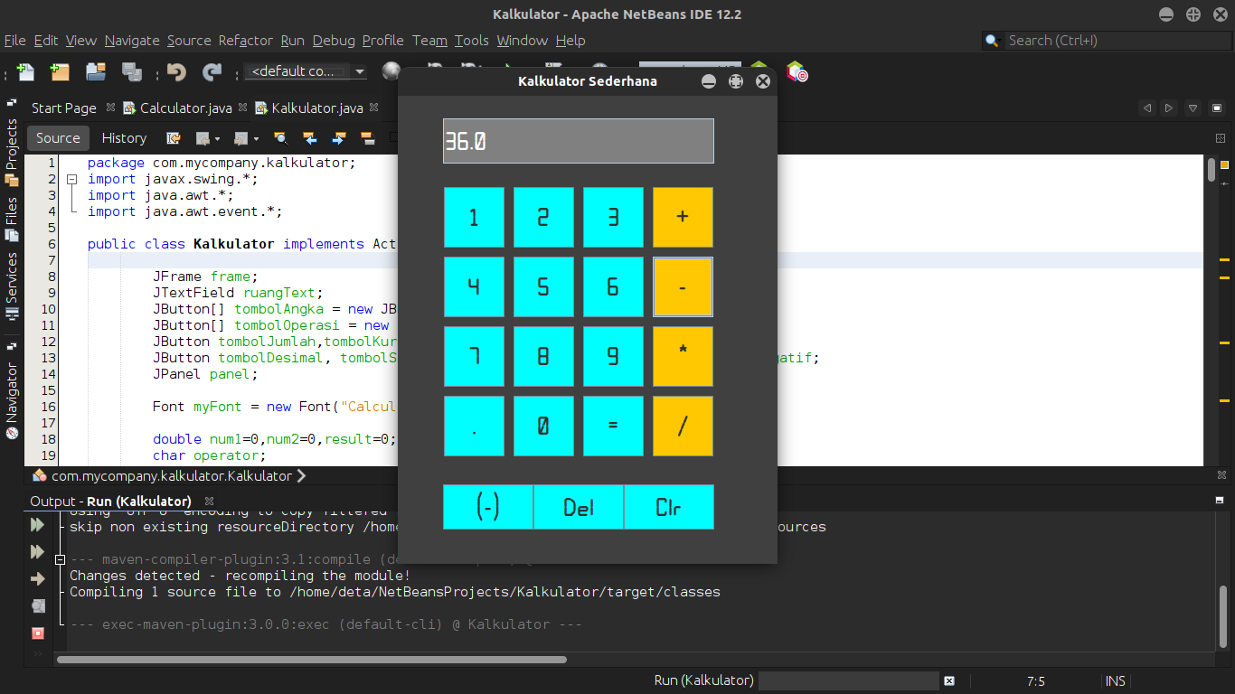

Penggunaan

1. Penggunaan layaknya Kalkulator biasa
2. Belum bisa terintegrasi dengan keyboard
3. Setelah selesai melakukan perhitungan harap membersihkan (meng-clear) kalkulator